Home page
Trigonometria
TEOREMA DELLA CORDA
Enunciato
La misura di una corda è uguale al prodotto della misura del diametro per il seno di uno degli angoli alla circonferenza, che insistono su uno dei due archi sottesi della corda.
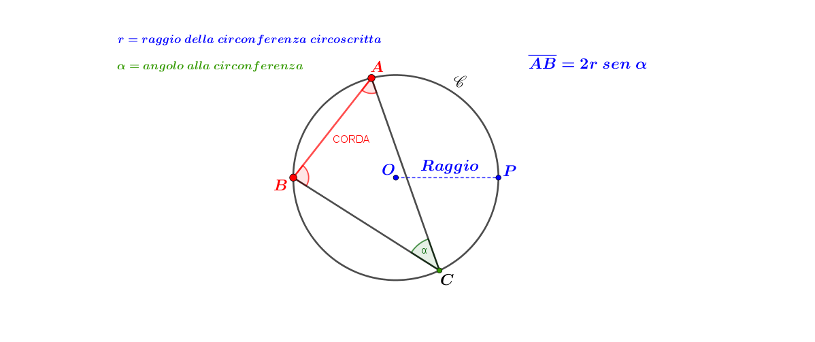
Dimostrazione
Spostando il punto $C$ lungo la circonferenza di raggio $r$ l’ampiezza dell’angolo $α$ rimane invariata, così anche rimane costante la misura della corda $AB$, se il punto $C$ lo si dispone diametralmente opposto al punto$B$, il triangolo $ABC$ è rettangolo, perché inscritto in una semicirconferenza e l’ipotenusa è uguale al diametro, pertanto, per il primo teorema sui triangoli rettangoli, il cateto$AB$, ossia la corda, è uguale alla misura dell’ipotenusa per il seno dell’angolo opposto.
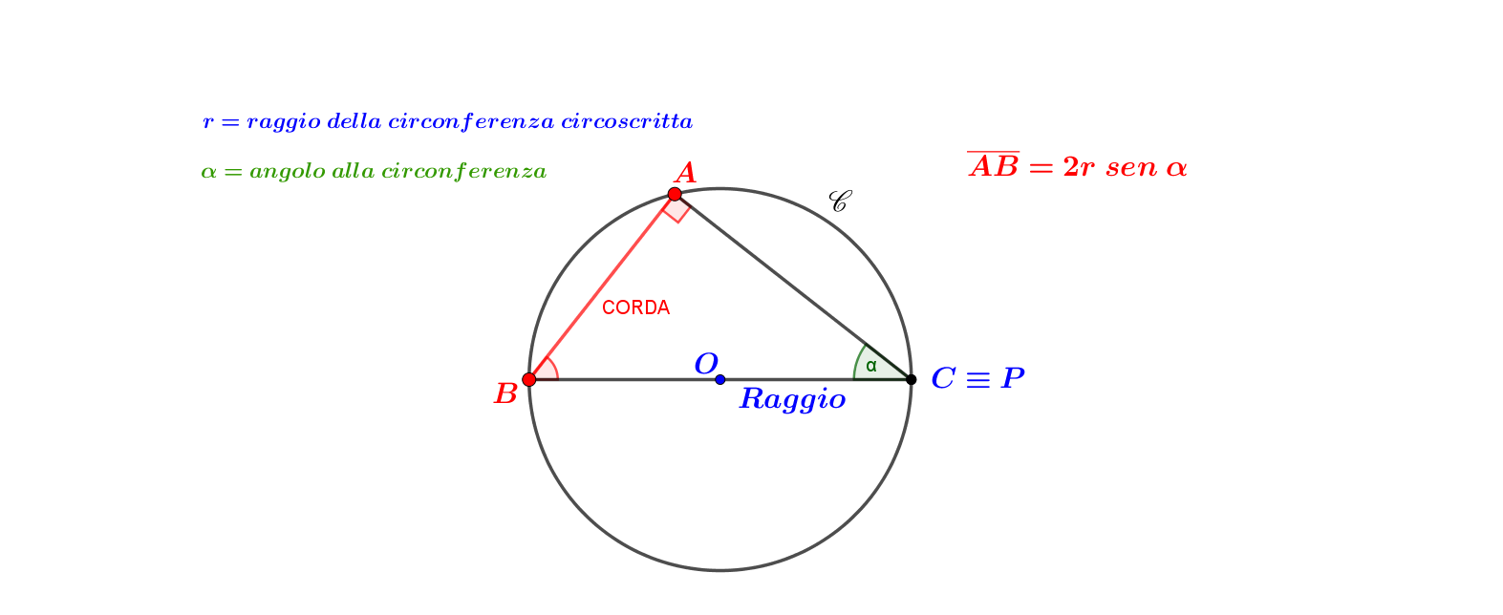
VISUALIZZAZIONE DINAMICA

